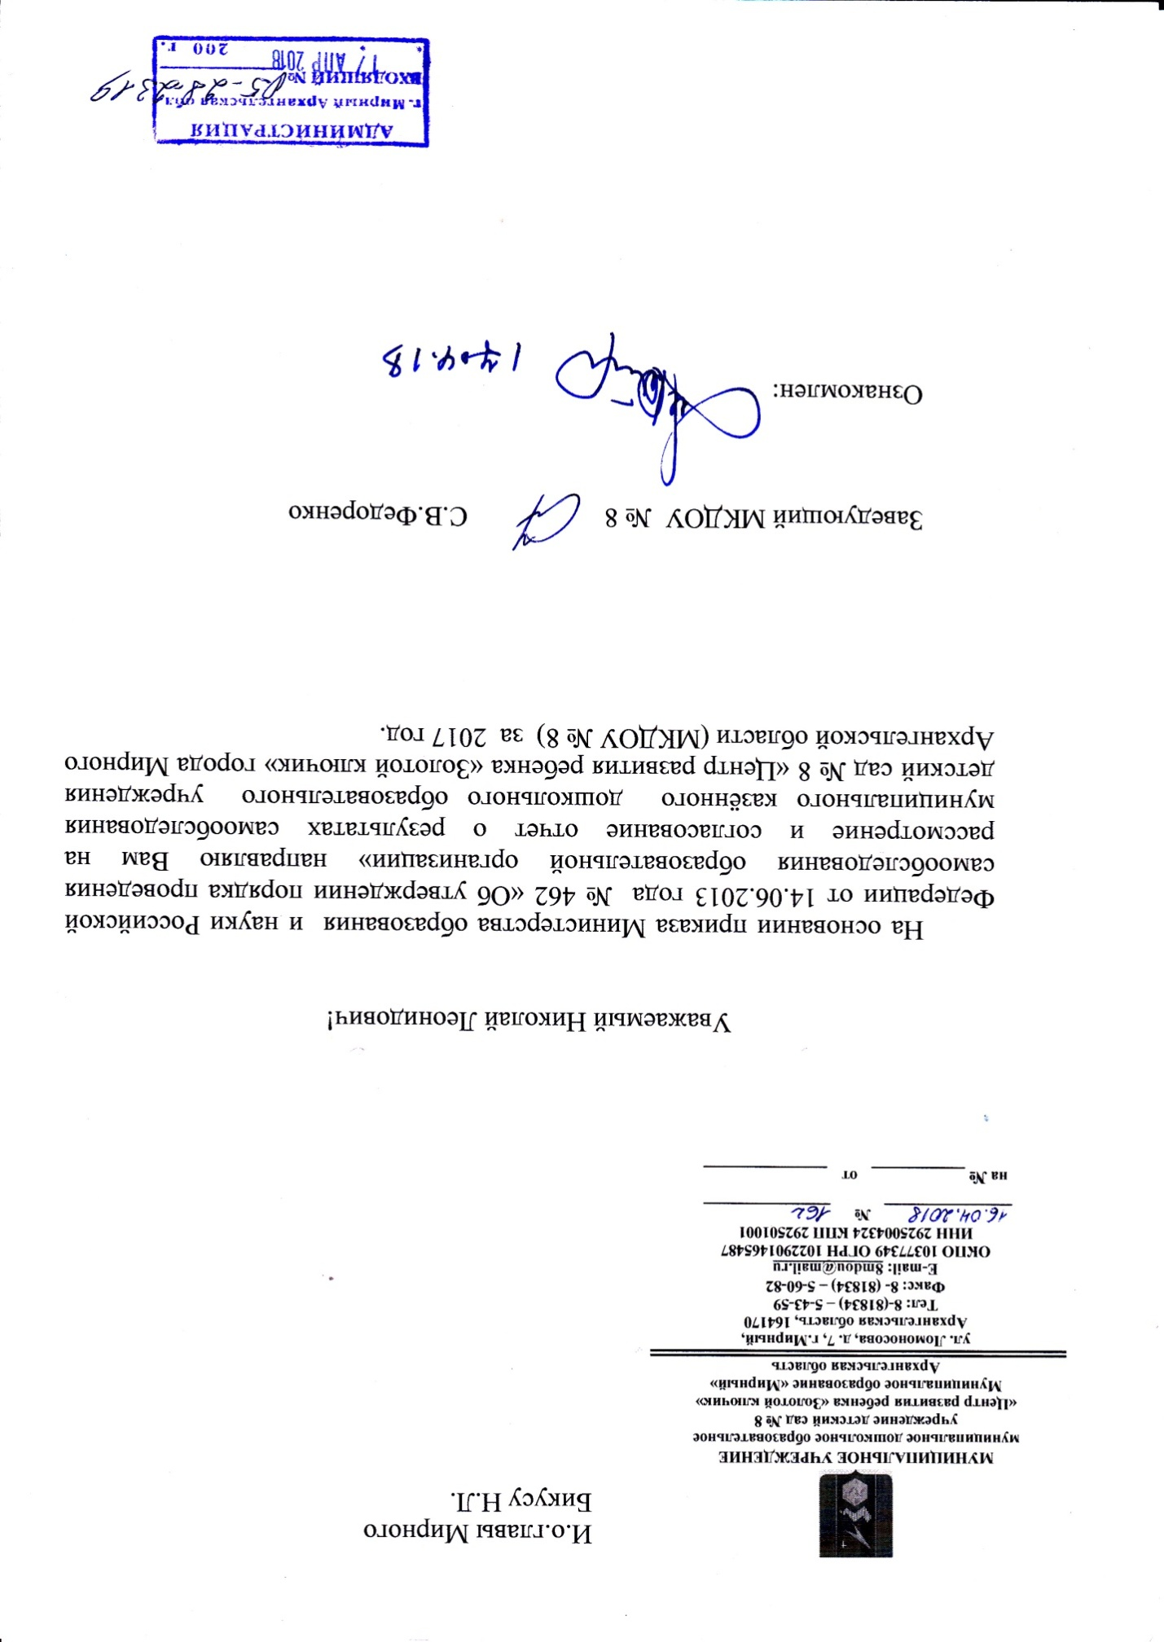
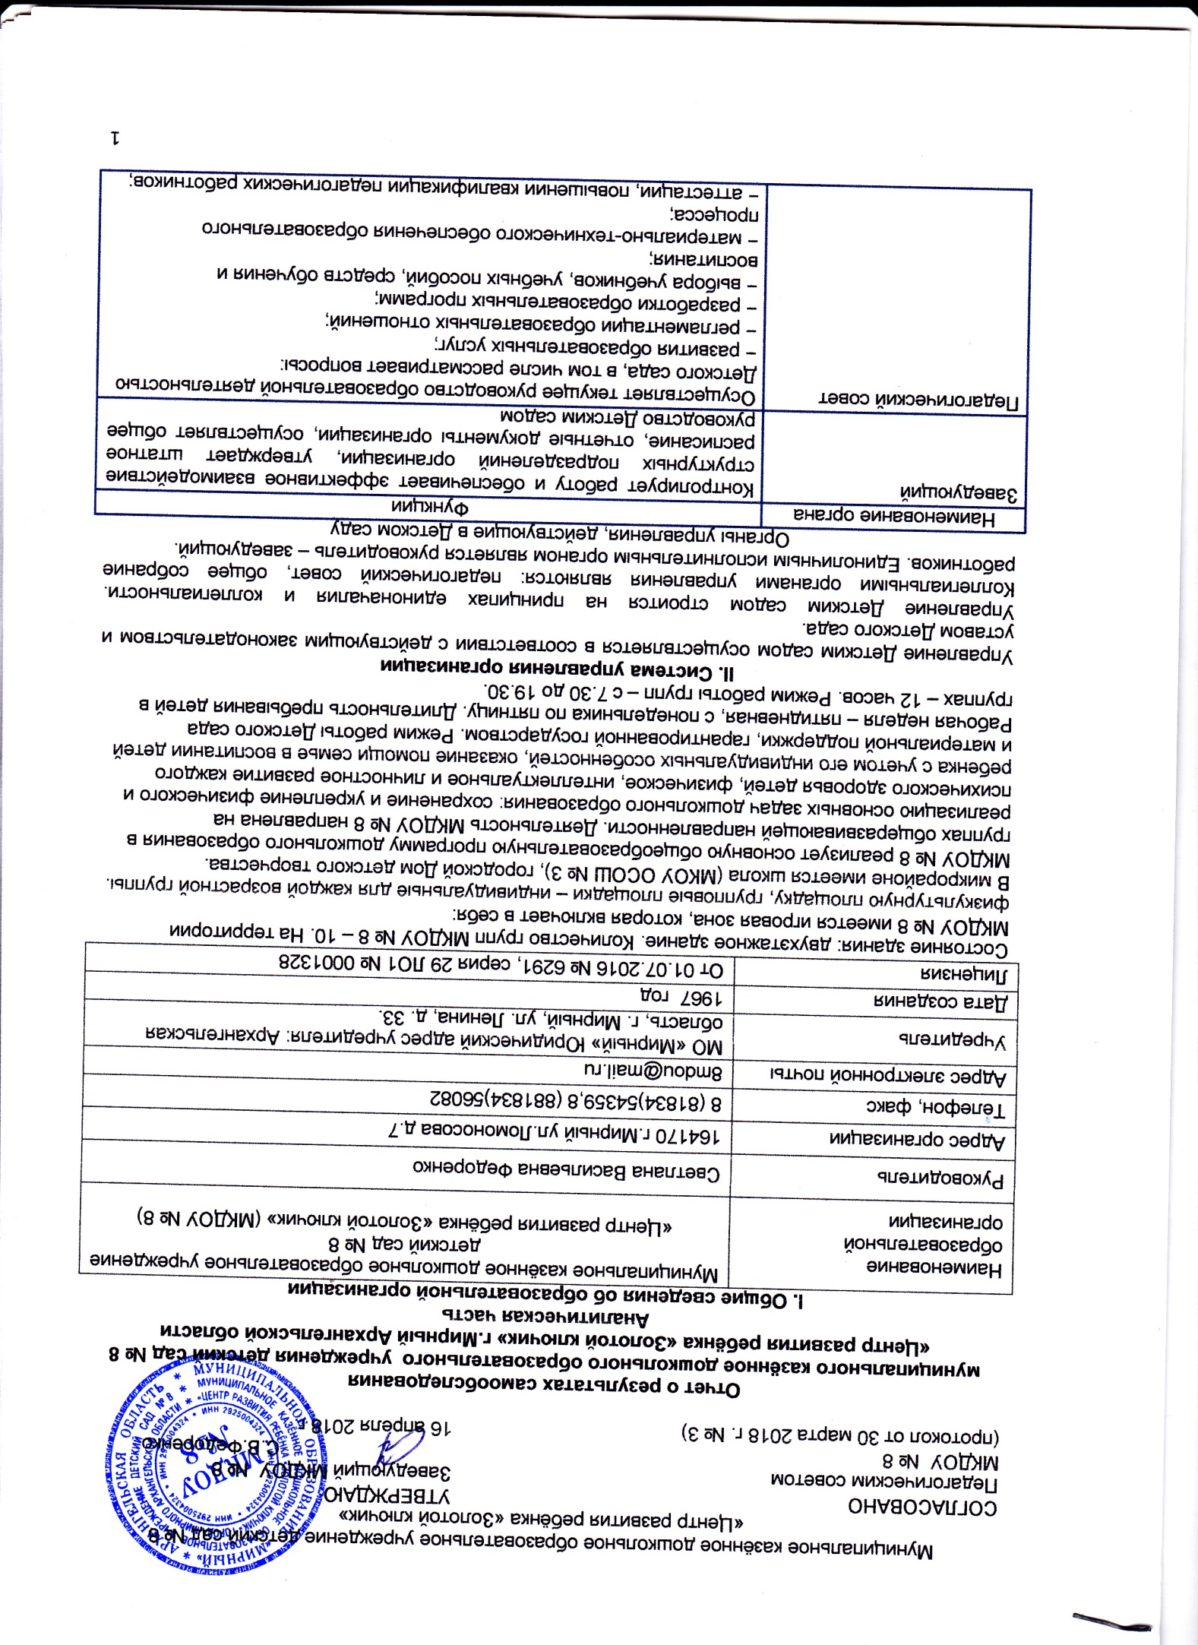

Общее собрание работников | Реализует право работников участвовать в управлении образовательной организацией, в том числе:  − участвовать в разработке и принятии коллективного договора, Правил трудового распорядка, изменений и дополнений к ним;  − принимать локальные акты, которые регламентируют деятельность образовательной организации и связаны с правами и обязанностями работников;  − разрешать конфликтные ситуации между работниками и администрацией образовательной организации;  − вносить предложения по корректировке плана мероприятий организации, совершенствованию ее работы и развитию материальной базы
Структура и система управления соответствуют специфике деятельности Детского сада.
III. Оценка образовательной деятельности
Образовательная деятельность в Детском саду организована в соответствии с Федеральным законом от 29.12.2012 № 273-ФЗ «Об образовании в Российской Федерации», ФГОС дошкольного образования, СанПиН 2.4.1.3049-13 «Санитарно-эпидемиологические требования к устройству, содержанию и организации режима работы дошкольных образовательных организаций».
Образовательная деятельность ведется на основании утвержденной основной образовательной программы дошкольного образования, которая составлена в соответствии с ФГОС дошкольного образования, с учетом примерной образовательной программы дошкольного образования, санитарно-эпидемиологическими правилами и нормативами, с учетом недельной нагрузки.
Детский сад посещают 251 воспитанник в возрасте от 2 до 7 лет. В Детском саду сформировано 10 групп общеразвивающей направленности. Из них:
− 2 первых младших группы – по 25 детей;
- 2 вторых младших группы - (24 и 26 детей)
− 2 средних группы – 24 и 24 ребёнка;
− 2 старших группы – 23 и 23ребёнка;
− 2 подготовительных к школе группы –25 и 26 детей.
Уровень развития детей анализируется по итогам педагогической диагностики. Формы проведения диагностики:
− диагностические занятия (по каждому разделу программы);
− диагностические срезы;
− наблюдения, итоговые занятия.
Разработаны диагностические карты освоения основной образовательной программы дошкольного образования МКДОУ № 8 в каждой возрастной группе. Карты включают анализ уровня развития целевых ориентиров детского развития и качества освоения образовательных областей. Так, результаты качества освоения ООП Детского сада на конец 2017 года выглядят следующим образом:
Уровень развития целевых ориентиров детского развития | Выше нормы |  | Норма |  | Ниже нормы |  | Итого
 | Кол-во | % | Кол-во | % | Кол-во | % | Кол-во | % воспитанников в пределе нормы
 | 91 | 37% | 145 | 58% | 15 | 6% | 251 | 94%
Качество освоения образовательных областей | 100 | 40% | 135 | 54% | 15 | 6% | 251 | 94%
В мае 2017 года педагоги проводили обследование воспитанников подготовительной группы на предмет оценки сформированности предпосылок к учебной деятельности в количестве 50 человек. Задания позволили оценить уровень сформированности предпосылок к учебной деятельности: возможность работать в соответствии с фронтальной инструкцией (удержание алгоритма деятельности), умение самостоятельно действовать по образцу и осуществлять контроль, обладать определенным уровнем работоспособности, а также вовремя остановиться в выполнении того или иного задания и переключиться на выполнение следующего, возможностей распределения и переключения внимания, работоспособности, темпа, целенаправленности деятельности и самоконтроля.
Результаты педагогического анализа показывают преобладание детей с высоким (77%) и средним (19%) уровнями развития при прогрессирующей динамике на конец учебного года, что говорит о результативности образовательной деятельности в детском саду.
Воспитательная работа
Чтобы выбрать стратегию воспитательной работы, в 2017 году проводился анализ состава семей воспитанников.
Характеристика семей по составу
Состав семьи | Количество семей | Процент от общего количества семей воспитанников
Полная | 229 | 90
Неполная с матерью | 21 | 8
Неполная с отцом | 0 | 0
Оформлено опекунство | 1 | 2
Характеристика семей по количеству детей
Количество детей в семье | Количество семей | Процент от общего количества семей воспитанников
Один ребенок | 37 | 15
Два ребенка | 187 | 74
Три ребенка и более | 27 | 11
Воспитательная работа строится с учетом индивидуальных особенностей детей, с использованием разнообразных форм и методов, в тесной взаимосвязи воспитателей, специалистов и родителей. Детям из неполных семей уделяется большее внимание в первые месяцы после зачисления в детский сад.
Дополнительное образование
В 2017 году в Детском саду работали кружки по направлениям:
1) художественно-эстетическое: «Изостудия», «Весёлые топотушки» (ритмика), оригами, «Народная кукла» , « Умелые ручки», хореография.
2) познавательное: «Изучаем английский», «Юныеисследователи», «Знайка», «Размышляйка» (блоки Дьенеша);
3) физкультурно-спортивное: «Мы – юнармейцы»
В дополнительном образовании задействовано 30 процентов воспитанников Детского сада.
IV. Оценка функционирования внутренней системы оценки качества образования
В Детском саду утверждено положение о внутренней системе оценки качества образования от 03.02.2014. Мониторинг качества образовательной деятельности в 2017 году показал хорошую работу педагогического коллектива по всем показателям.
Состояние здоровья и физического развития воспитанников удовлетворительные. 94 процента детей успешно освоили образовательную программу дошкольного образования в своей возрастной группе. Воспитанники подготовительных групп показали высокие показатели готовности к школьному обучению. В течение года воспитанники детского сада успешно участвовали в конкурсах и мероприятиях различного уровня.
В период с 15.10.2017 по 19.10.2017 проводилось анкетирование 100 родителей, получены следующие результаты:
− доля получателей услуг, положительно оценивающих доброжелательность и вежливость работников организации, – 97 процентов;
− доля получателей услуг, удовлетворенных компетентностью работников организации, – 93 процента;
− доля получателей услуг, удовлетворенных материально-техническим обеспечением организации, – 65 процентов;
− доля получателей услуг, удовлетворенных качеством предоставляемых образовательных услуг, – 94 процента;
− доля получателей услуг, которые готовы рекомендовать организацию родственникам и знакомым, – 94 процента.
Анкетирование родителей показало высокую степень удовлетворенности качеством предоставляемых услуг.
V. Оценка кадрового обеспечения
Детский сад укомплектован педагогами на 100 процентов согласно штатному расписанию. Всего работают 63 человека. Педагогический коллектив Детского сада насчитывает 25педагогов. Соотношение воспитанников, приходящихся на 1 взрослого:
− воспитанник/педагоги – 10/1;
− воспитанники/все сотрудники – 4/1.
В 2017 году педагогические работники аттестацию не проходили:
Курсы повышения квалификации в 2017 году прошли 11 педагогов. На 31.12.2017 2 педагогапроходят обучение в ВУЗе по педагогической специальности, 2 педагога проходят заочное обучение в педколледже.
Диаграмма с характеристиками кадрового состава Детского сада

Данные по категориям педагогов
Высшая категория – 5 чел. первая – 12 чел,СЗД – 3 чел, без категории – 5 чел.

Данные по педагогическому стажу

Педагоги постоянно повышают свой профессиональный уровень, эффективно участвуют в работе методических объединений, знакомятся с опытом работы своих коллег и других дошкольных учреждений, а также саморазвиваются – участвуют в вебинарах, семинарах, работают над актуальными темами образования дошкольников.
Статистика распространения передового педагогического опыта

Уровень
 | Количество выступлений
Городской | 8
Областной | 13
 | Количество публикаций
Городской | 15
Областной | 1
Всероссийский | 0
 | Количество участников конкурсов
Городской | 14
Областной | 2
Всероссийский | 0
Количество победителей и призёров | 13
Итого | 66

Все это в комплексе дает хороший результат в организации педагогической деятельности и улучшении качества образования и воспитания дошкольников.
VI. Оценка учебно-методического и библиотечно-информационного обеспечения
Библиотечный фонд располагается в методическом кабинете, кабинетах специалистов, группах детского сада. Библиотечный фонд представлен методической литературой по всем образовательным областям основной общеобразовательной программы, детской художественной литературой, периодическими изданиями, а также другими информационными ресурсами на различных электронных носителях. Оформлена подписка на электронные журналы, что позволяет мобильно обмениваться информацией между педагогами. Подключена справочная «Электронная система «Образование», позволяющая ориентироваться в приоритетных направлениях образования, отслеживать происходящие изменения, быть в курсе актуальных событий и в соответствии с этим строить работу методической и других служб МКДОУ № 8 . В методическомкабинете имеется компьютер для воспитателей, подключенный к сети «Интернет» В каждой возрастной группе есть банк необходимых учебно-методических пособий, рекомендованных для планирования воспитательно-образовательной работы в соответствии с ООП.В каждой группе есть ноутбук, используемый педагогами как для написания плана образовательной работы с детьми, так и для хранения электронных ресурсов (фильмов, презентаций, картин). Для звукового сопровождения мероприятий в группах имеется мини-аудиоплеер. Для демонстрации наглядного материала в 5 группах имеется телевизор с USB-портом.
В 2017 году Детский сад пополнил учебно-методический комплект к парциальной программе «Обучение дошкольников грамоте» Н.В.Нищевой. Приобрели наглядно-дидактическое пособие «Мой букварь» для подгруппы детей:
Оборудование и оснащение методического кабинета достаточно для реализации образовательных программ. В методическом кабинете созданы условия для возможности организации совместной деятельности педагогов.
В Детском саду учебно-методическое и информационное обеспечение достаточное для организации образовательной деятельности и эффективной реализации образовательных программ.
VII. Оценка материально-технической базы
В Детском саду сформирована материально-техническая база для реализации образовательных программ, жизнеобеспечения и развития детей. В МКДОУ № 8 оборудованы помещения:
− групповые помещения – 10;
− кабинет заведующего – 1;
− методический кабинет – 1;
− музыкальный зал – 1;
− физкультурный зал – 1;
− пищеблок – 1;
− прачечная – 1;
− медицинский кабинет – 1;
- кабинет логопеда – 1;
- кабинет психолога – 1;
- мини-музей «русская изба» - 1.
При создании предметно-развивающей среды воспитатели учитывают возрастные, индивидуальные особенности детей своей группы. Оборудованы групповые комнаты, включающие игровую, познавательную, обеденную зоны.
В 2017 году МКДОУ № 8 проведены следующие ремонтные работы:
Замена оконных блоков в музыкальном зале (стоимость 177092,73 руб.)
Работы по техническому обслуживанию здания:
- испытания наружных пожарных лестниц (стоимость 24 000 руб.);
-очистка вентиляционных каналов (стоимость 12 000 руб.);
-гидропневматическая промывка и гидроиспытания системы отопления (стоимость 37 000 руб.);

Материально-техническое состояние МКДОУ соответствует действующим санитарно-эпидемиологическим требованиям к устройству, содержанию и организации режима работы в дошкольных организациях, правилам пожарной безопасности, требованиям охраны труда.
На территории МКДОУ № 8 4 прогулочных веранд находятся в аварийном состоянии и требуют замены.На 3-х участках веранды отсутствуют. Таким образом, для полноценных прогулок детей необходима закупка и установка 7 веранд.

Результаты анализа показателей деятельности организации
Данные приведены по состоянию на 29.12.2017.

№ п/п | Показатели | Единица измерения
1. | Образовательная деятельность
1.1 | Общая численность воспитанников, осваивающих образовательную программу дошкольного образования, в том числе: | 245человек
1.1.1 | В режиме полного дня (8-12 часов) | 245 человек
1.1.2 | В режиме кратковременного пребывания (3-5 часов) | 0 человек
1.1.3 | В семейной дошкольной группе | 0 человек
1.1.4 | В форме семейного образования с психолого-педагогическим сопровождением на базе дошкольной образовательной организации | 0 человек
1.2 | Общая численность воспитанников в возрасте до 3 лет | 50 человек
1.3 | Общая численность воспитанников в возрасте от 3 до 8 лет | 195человек
1.4 | Численность/удельный вес численности воспитанников в общей численности воспитанников, получающих услуги присмотра и ухода: | 245человек/100%
1.4.1 | В режиме полного дня (8-12 часов) | 245человек100/%
1.4.2 | В режиме продленного дня (12-14 часов) | 0 человек/%
1.4.3 | В режиме круглосуточного пребывания | 0 человек/%
1.5 | Численность/удельный вес численности воспитанников с ограниченными возможностями здоровья в общей численности воспитанников, получающих услуги: | 0 человек/%
1.5.1 | По коррекции недостатков в физическом и (или) психическом развитии | 0 человек/%
1.5.2 | По освоению образовательной программы дошкольного образования | 0 человек/%
1.5.3 | По присмотру и уходу | 47человек/19%
1.6 | Средний показатель пропущенных дней при посещении дошкольной образовательной организации по болезни на одного воспитанника | 11 дней
1.7 | Общая численность педагогических работников, в том числе: | 25человек
1.7.1 | Численность/удельный вес численности педагогических работников, имеющих высшее образование | 9 человек/ 36%
1.7.2 | Численность/удельный вес численности педагогических работников, имеющих высшее образование педагогической направленности (профиля) | 9человек/ 36 %
1.7.3 | Численность/удельный вес численности педагогических работников, имеющих среднее профессиональное образование | 16 человек/ 64%
1.7.4 | Численность/удельный вес численности педагогических работников, имеющих среднее профессиональное образование педагогической направленности (профиля) | 16 человек/ 64%
1.8 | Численность/удельный вес численности педагогических работников, которым по результатам аттестации присвоена квалификационная категория, в общей численности педагогических работников, в том числе: | 17 человек/ 68%
1.8.1 | Высшая | 5человек /20 %
1.8.2 | Первая | 12 человек /48%
1.9 | Численность/удельный вес численности педагогических работников в общей численности педагогических работников, педагогический стаж работы которых составляет: | человек/%
1.9.1 | До 5 лет | 4 человек/ 16%
1.9.2 | Свыше 30 лет | 4 человек/ 16%
1.10 | Численность/удельный вес численности педагогических работников в общей численности педагогических работников в возрасте до 30 лет | 3 человек/12%
1.11 | Численность/удельный вес численности педагогических работников в общей численности педагогических работников в возрасте от 55 лет | 3 человек/12%
1.12 | Численность/удельный вес численности педагогических и административно-хозяйственных работников, прошедших за последние 5 лет повышение квалификации/профессиональную переподготовку по профилю педагогической деятельности или иной осуществляемой в образовательной организации деятельности, в общей численности педагогических и административно-хозяйственных работников | 28 человек/ 87%
1.13 | Численность/удельный вес численности педагогических и административно-хозяйственных работников, прошедших повышение квалификации по применению в образовательном процессе федеральных государственных образовательных стандартов в общей численности педагогических и административно-хозяйственных работников | 28 человек/ 87%
1.14 | Соотношение "педагогический работник/воспитанник" в дошкольной образовательной организации | 1человек/10человек
1.15 | Наличие в образовательной организации следующих педагогических работников:
1.15.1 | Музыкального руководителя | да
1.15.2 | Инструктора по физической культуре | да
1.15.3 | Учителя-логопеда | да
1.15.4 | Логопеда | нет
1.15.5 | Учителя-дефектолога | нет
1.15.6 | Педагога-психолога | да
2. | Инфраструктура
2.1 | Общая площадь помещений, в которых осуществляется образовательная деятельность, в расчете на одного воспитанника | 585,3кв.м
2.2 | Площадь помещений для организации дополнительных видов деятельности воспитанников | 82,9кв.м
2.3 | Наличие физкультурного зала | да
2.4 | Наличие музыкального зала | да
2.5 | Наличие прогулочных площадок, обеспечивающих физическую активность и разнообразную игровую деятельность воспитанников на прогулке | да

Анализ показателей указывает на то, что МКДОУ № 8 имеет достаточную инфраструктуру, которая соответствует требованиям СанПиН 2.4.1.3049-13 «Санитарно-эпидемиологические требования к устройству, содержанию и организации режима работы дошкольных образовательных организаций» и позволяет реализовывать образовательные программы в полном объеме в соответствии с ФГОС ДО. Проблемой является отсутствие (и аварийное состояние) прогулочных веранд.
Детский сад укомплектован достаточным количеством педагогических и иных работников, которые имеют высокую квалификацию и регулярно проходят повышение квалификации, что обеспечивает результативность образовательной деятельности.

